NOEN BILDER FRA STEINKJERSTAFETTEN 2025
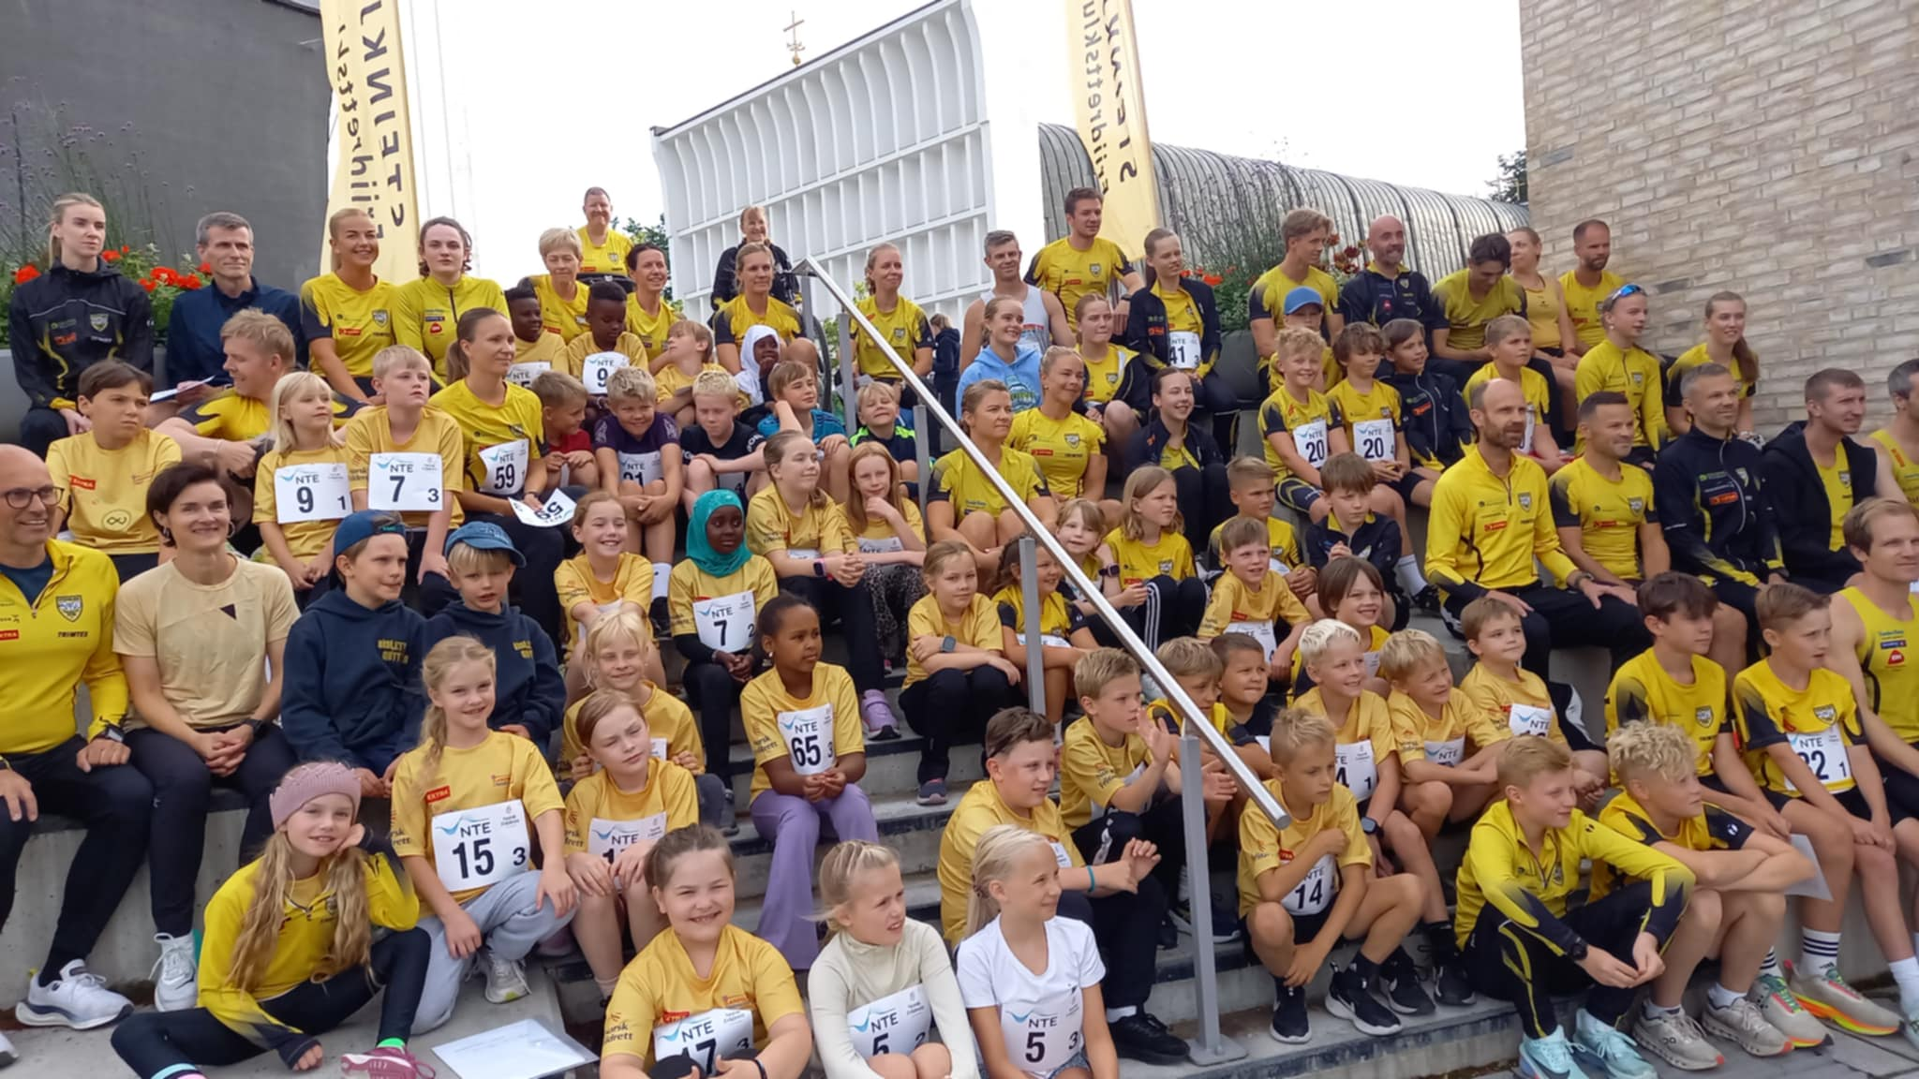
Alle 74 deltakerne fra Steinkjer Friidrettsklubb
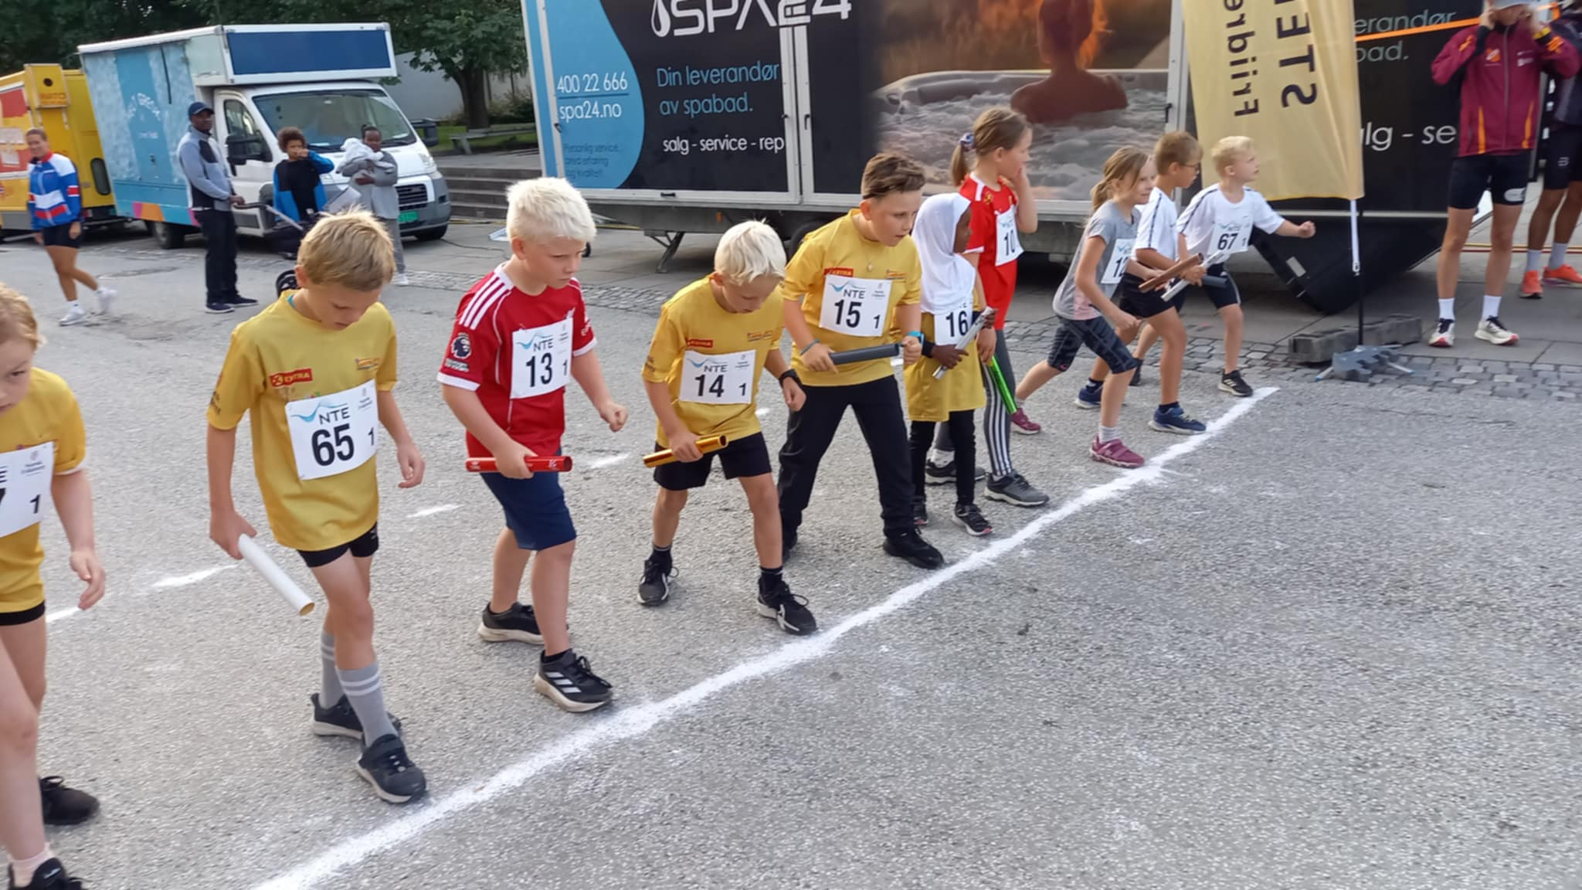
Start Mix 8-10 andre heat

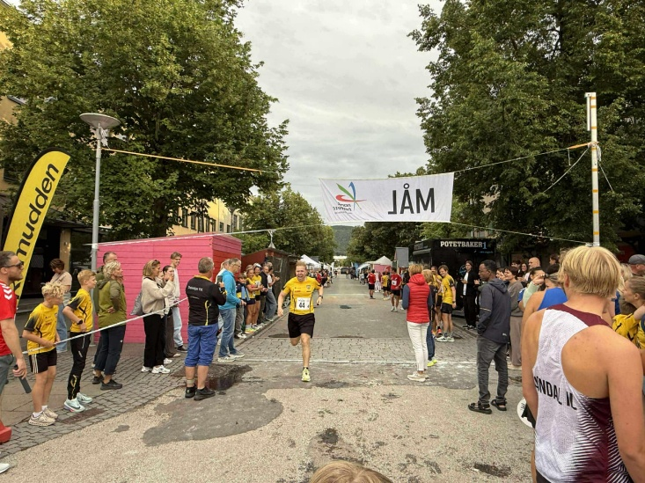 | 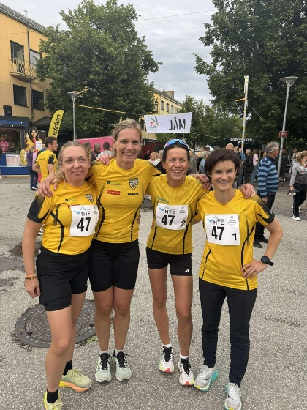
Innkomst MV | Laget i KV
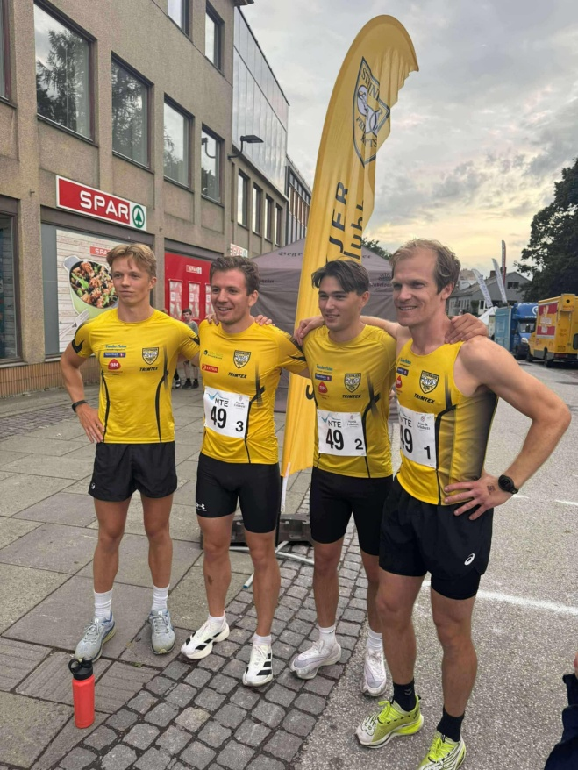 | 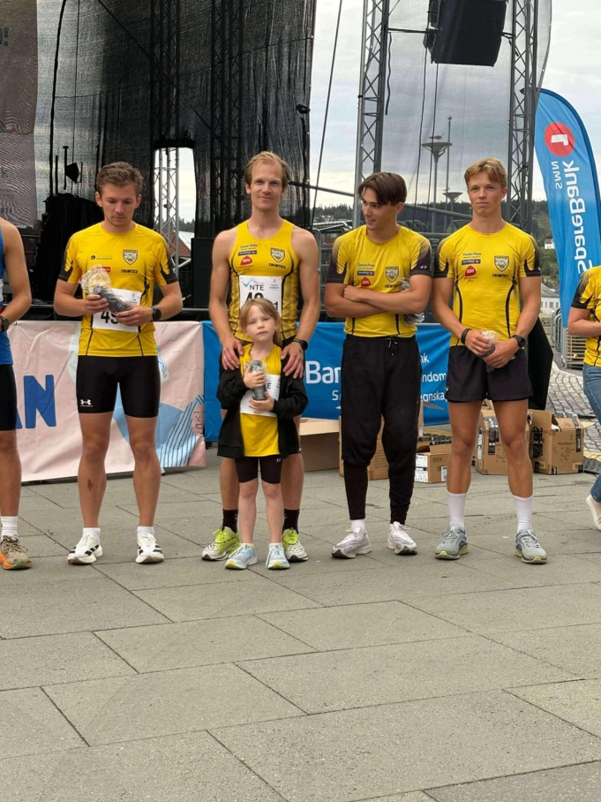
Laget i MS: Sander, Vegard, Bastian, Rune, ble nr 2 | Her er også Sara blitt med på bildet
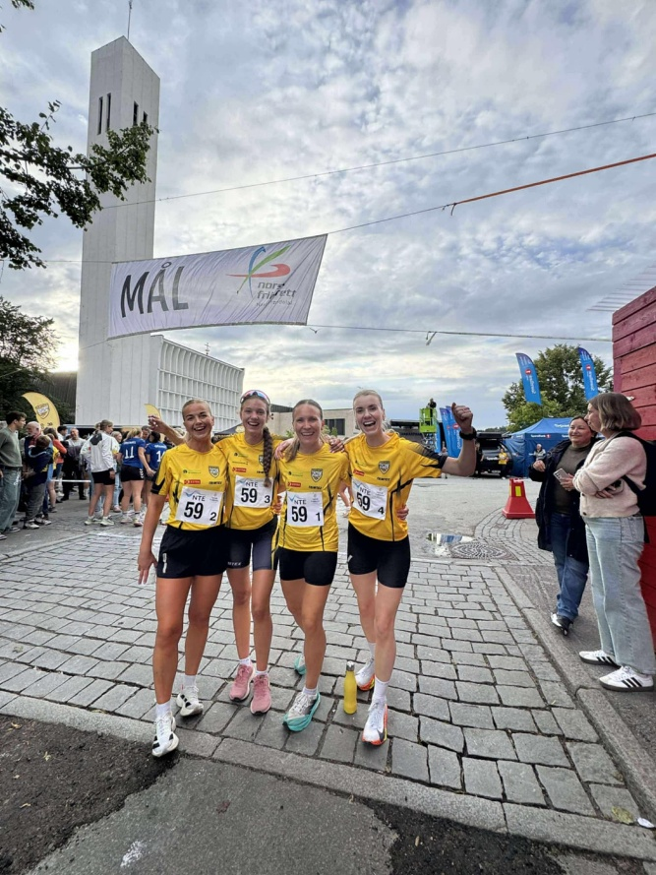 | 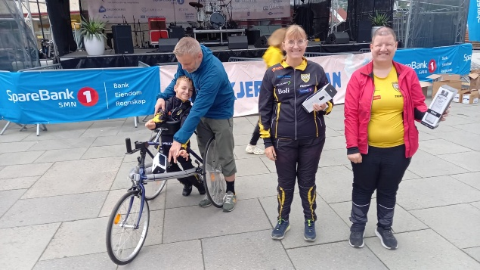
Laget i KS 2: Amalie, Jenny, Isabel, Yngvild | Framerunning: Magnus, Julie og Kaia
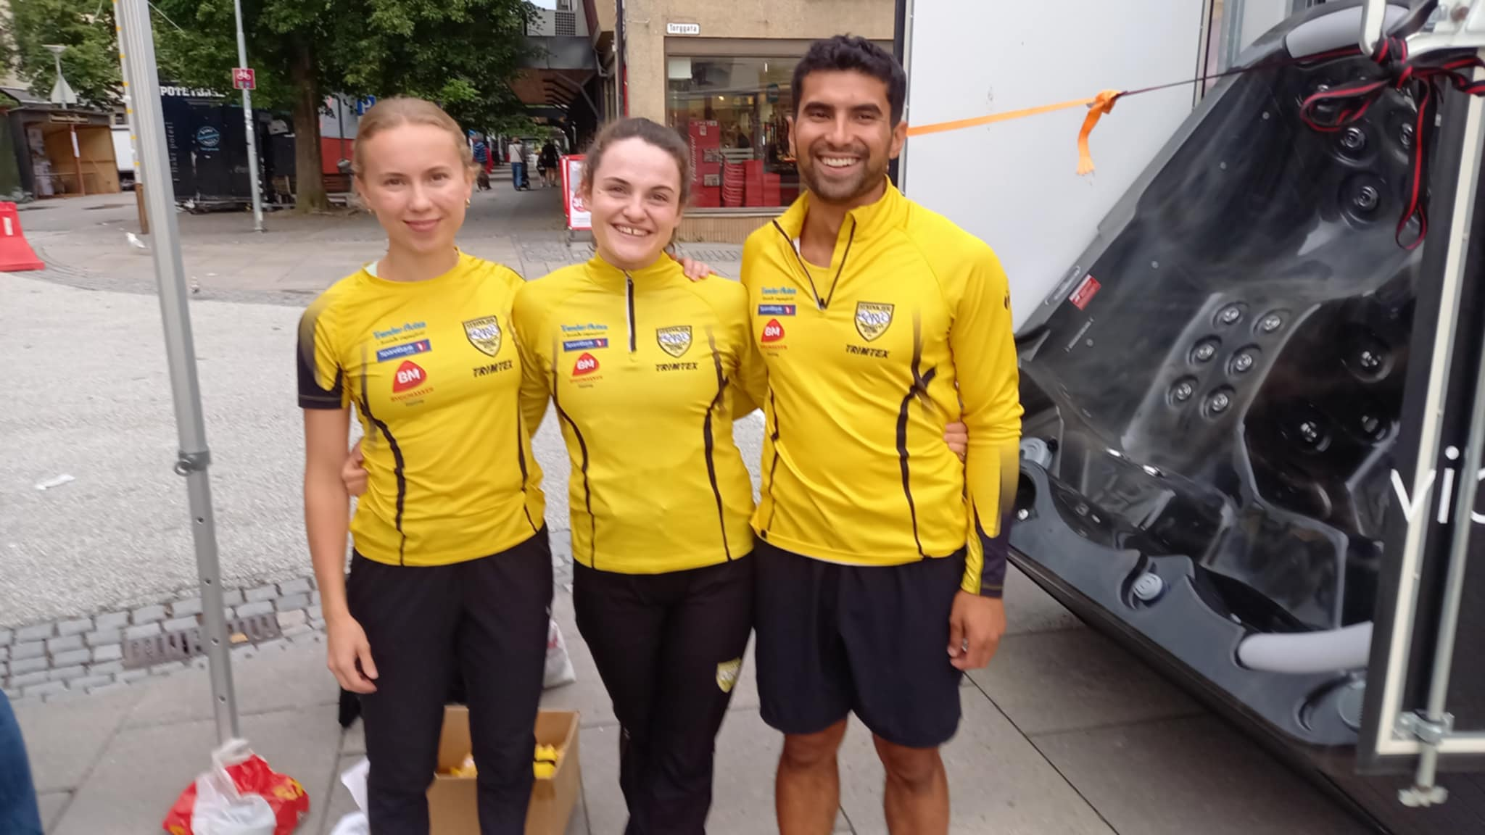
Blide deltakere fra SFIK: Amalie, Emily, Obaidi
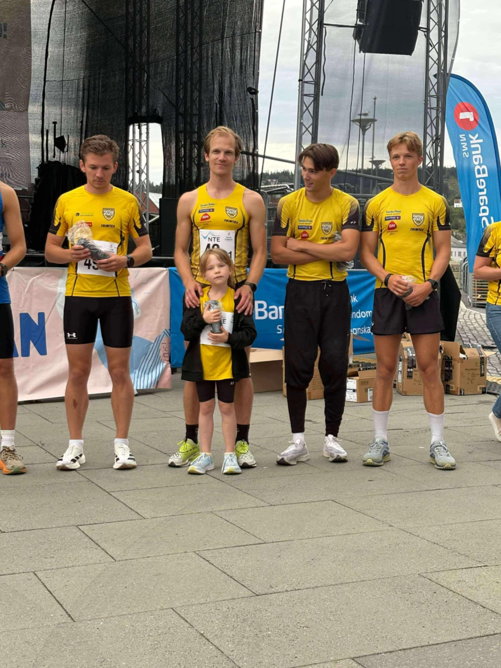
Laget i MS ble bare slått av Leirådal: Vegard,Rune (med Sara), Bastian og Sander

